Красноярский государственный медицинский университет
имени профессора В.Ф. Войно-Ясенецкого
Министерства здравоохранения Российской Федерации

ПРОТОКОЛ
заседания ученого совета лечебного факультета

26.02.2020 | г. Красноярск | № 6

Председательствовал: | А.А. Газенкампф - декан лечебного факультета.

Присутствовали: 29 членов ученого совета (приложение №1).

Повестка заседания:
1. Отчет аспирантов 1-го года обучения
Докладчики: аспиранты 1 года обучения.
2. IFMSA Национальный союз студентов медицины, опыт, перспективы
Докладчик: Сучкова В.А., студентка 5 курса лечебного факультета
3. Конкурсные вопросы.
Докладчик: В.Н. Коновалов, ассистент кафедры перинатологии, акушерства и гинекологии лечебного факультета
4. Разное.
Докладчик: А.А. Газенкампф, декан лечебного факультета.

1. Слушали:
Отчет аспирантов 1 года очной и заочной формы обучения.
С отчетом выступили аспиранты (приложение №2).

Решили:
Информацию принять к сведению, утвердить.

2. Слушали:
Отчет о деятельности IFMSA Национальный союз студентов медицины.
С докладом выступила Сучкова В.А., студентка 5 курса лечебного факультета. Текст доклада прилагается (приложение
№ 3).

Решили:
- Информацию принять к сведению, утвердить.

3. Слушали:
Конкурсные вопросы.
Представил документы для конкурсного отбора сотрудников В.Н. Коновалов. Текст доклада прилагается (приложение № 4).
Решили:
- Информацию принять к сведению, утвердить.

4. Слушали:
Разное.
С докладом выступил А.А. Газенкампф. Текст доклада прилагается. Текст доклада прилагается (приложение № 5)

Решили:
Информацию принять к сведению, утвердить.

Председатель ученого совета А.А. Газенкампф.

Секретарь совета В.Т. Хендогина

Приложение № 1.
Списки присутствующих членов ученого совета.
№  п/п | ФИО | кафедра
 | Газенкампф Андрей Александрович | Декан лечебного факультета, кафедра анестезиологии и реаниматологии ИПО
 | Хендогина Валентина Трофимовна | Секретарь уч. совета лечебного фак-та, кафедра внутренних болезней и иммунологии с курсом ПО
 | Осипова Наталья Петровна | Зам. декана лечебного фак-та, кафедра микробиологии им. доц. Б.М.Зельмановича
 | Никель Виктория Викторовна | Зам. декана лечебного фак-та, кафедра анатомии и гистологии человека
 | Приходько Елена Анатольевна | Зам. декана лечебного фак-та, кафедра общественного здоровья и здравоохранения с курсом социальной работы
 | Вахрушев Сергей Геннадьевич | Кафедра лор-болезней с курсом ПО,
 | Веселова Ольга Федоровна | Кафедра фармакологии и фармацевтического консультирования с курсом ПО
 | Винник Юрий Семенович | Кафедра общей хирургии им. проф. М.И. Гульмана
 | Виноградов Владислав Владиславович | Кафедра биологии и экологии, заведующий кафедрой, д.б.н., доцент.
 | Гаврилюк Оксана Александровна | Кафедра латинского и иностранных языков
 | Горбунов Николай Станиславович | Кафедра оперативной хирургии и топографической анатомии
 | Демко Ирина Владимировна | Кафедра внутренних болезней и иммунологии с курсом ПО
 | Здзитовецкий Дмитрий Эдуардович | Кафедра и клиника хирургических болезней им. проф. Ю.М.Лубенского
 | Зуков Руслан Александрович | Кафедра онкологии и лучевой терапии с курсом ПО
 | Козина Елена Владимировна | Кафедра офтальмологии с курсом ПО им. проф. М.А.Дмитриева
 | Коновалов Вячеслав Николаевич | Кафедра перинатологии, акушерства и гинекологии лечебного факультета
 | Куркатов Сергей Васильевич | Кафедра гигиены
 | Медведева Надежда Николаевна | Кафедра анатомии и гистологии человека
 | Петрова Марина Михайловна | Кафедра поликлинической терапии, семейной медицины и ЗОЖ с курсом ПО
 | Прокопенко Семен Владимирович | Кафедра нервных болезней с курсом медицинской реабилитации ПО
 | Тихонова Елена Петровна | Кафедра инфекционных болезней и эпидемиологии с курсом ПО
 | Шнякин Павел Геннадьевич | Кафедра травматологии, ортопедии и нейрохирургии с курсом ПО
 | Штегман Олег Анатольевич | Кафедра мобилизационной подготовки здравоохранения, медицины катастроф, скорой помощи с курсом ПО
 | Цхай Виталий Борисович | Кафедра перинатологии, акушерства и гинекологии лечебного факультета
 | Черкашина Ирина Ивановна | Кафедра внутренних болезней №1
 | Тихонова Наталья Владимировна | Кафедра общественного здоровья и здравоохранения
 | Комарова Нина Константиновна | Студент 6 курса лечебного факультета, группа 627
 | Кембель Дарья Викторовна | Студент 5 курса лечебного факультета, группа 527
 | Грохотов Кирилл Викторович | Студент 4 курса лечебного факультета, группа 412

Приложение № 2.
Отчет аспирантов 1 года очной формы обучения.

- Горбань М.Е. – каф. оперативной хирургии и топографической анатомии 14.03.01
Тема диссертационной работы: «Вариантная анатомия медиального кожного нерва плеча».
Научный руководитель: д.м.н., проф. Горбунов Н.С.
- Проведен патентно-информационный поиск
- Пройден локально-этический комитет
- Пройдена проблемная комиссия «Морфология человека и животных», на которой утверждена тема кандидатской диссертации «Вариантная анатомия медиального кожного нерва плеча у человека».
- Оформлены и сданы регистрационная и тематическая карты
- Набрана литература по теме исследования на 50%, пишется статья по обзору литературы
- Освоена методика макро-микроскопического препарирования
- Начат набор материала, в настоящее время набрано 5%
- Формируется база данных.

- Савич М.Б. – каф. внутренних болезней и иммунологии с курсом ПО 14.01.04;

Тема диссертационной работы: «Клинико-молекулярные аспекты ремоделирования сердца при сочетании бронхиальной астмы и фибрилляции предсердий».
Научный руководитель: д.м.н., проф. Демко И.В.
- Провела информационно-патентный поиск
- Прошла этический комитет
- Начат набор группы пациентов с бронхиальной астмой (10 человек). Продолжает набор пациентов с бронхиальной астмой, пациентов с фибрилляцией предсердий, пациентов с бронхиальной астмой в сочетании с фибрилляцией предсердий, так же завершает набор группы условно здоровых людей.
- В работе литературный обзор

- Кабыш С.С. – каф. нервных болезней с курсом мед. реабилитации ПО 14.01.11;
Тема диссертационной работы: «Коррекция когнитивных функций в остром периоде ишемического инсульта с использованием программ компьютерного тренинга и распознавания образов»

- Проведен патентно-информационный поиск
- Освоены методики исследования
- Пройден локальный этический комитет
- Утверждена тема на проблемной комиссии
- В работе литературный обзор

- Хомченкова (Ильминская) А.А. – каф. нервных болезней с курсом мед. реабилитации ПО 14.01.11;
Тема диссертационной работы: «Объективная оценка и коррекция проявлений гипомимии при болезни Паркинсона»
Научный руководитель: д.м.н., проф. С.В. Прокопенко
- Проведен патентно-информационный поиск
- Освоены методики исследования
- Пройден локальный этический комитет
- Утверждена тема на проблемной комиссии
- Проводится тестирование ПО объективной оценки мимической мускулатуры
- Подана заявка на грант «УМНИК-2019»
- Проведен литературный обзор.

- Гасымлы Д.Д. – каф. онкологии и лучевой терапии с курсом ПО 14.01.12;
Тема диссертационной работы: «Прогностическая и предиктивная значимость мутации гена PIK3CA при HR+HER2- раке молочной железы».
Научный руководитель: доктор медицинских наук, проф. Зуков Р.А.
- Определены цель и задачи исследования, составлен план диссертации
- Проведен информационно-патентный поиск по теме диссертационного исследования
- Подготовлена обзорная статья для публикации в Сибирском онкологическом журнале
- Подготовлена база данных пациентов с диагнозом рак молочной железы с получающих лекарственную противоопухолевую терапию ингибиторами сд4/6 и пациентов с гормонрефрактерным раком молочной железы
- Сформирована электронная база данных, заполнена на 20%

- Вязьмин В.В. – каф. онкологии и лучевой терапии с курсом ПО 14.01.12;
Тема диссертационной работы: «Оптимизация подходов к ранней диагностике и прогнозированию течения заболевания с использованием радионуклидных методов исследования у больных раком предстательной железы.
Научный руководитель: доктор медицинских наук, проф. Зуков Р.А., д.м.н., профессор Чернов В.И.
- Проведен патентно-информационный поиск по теме исследования
- Пройден локальный этический комитет
- Утверждена тема диссертации на проблемной комиссии
- Проведен анализ литературы по теме диссертации
- Изучены и проанализированы клинико-морфологические, лабораторные и радионуклидные характеристики опухолевого процесса у больных раком предстательной железы
- Сформирована электронная база данных
- Вышел в финал конкурса «УМНИК» 2019г. по теме «Разработка компьютерной системы оценки объема метастатического поражения костной системы у больных раком предстательной железы».

- Хачатрян А.Т. – каф. общей хирургии им. проф. М.И. Гульмана 14.01.17;
Тема диссертационной работы: «Прогнозирование развития гнойно-некротических осложнений ампутационной культи бедра у пациентов с облитерирующим атеросклерозом».
Научный руководитель: д.м.н., проф. Винник Ю.С.
- Получена справка о информационно-патентном поиске
- Пройден этический комитет
- Тема утверждена на заседании проблемной комиссии
- Проведен ретроспективный анализ историй болезни
- Набрано 30% материала в исследуемых группах
- На рецензировании 2 статьи в журналах рецензируемых ВАК РФ (журнал «Современные проблемы науки и образования», «Московский хирургический журнал»)
- Опубликована 1 статья: Изменения параметров плазматической мембраны лимфоцитов при развитии критической ишемии нижних конечностей // VII Съезд хирургов Сибири: сборник научно-практических работ (Красноярск, 13-14 ноября 2019г.).

- Мурзакаримов З.А. – каф. и клин. хирург. болезней им. проф. Ю.М. Лубенского 14.01.17;
Тема диссертационной работы: «Оптимизация лечебной тактики в остром периоде травмы живота на основе стратификации риска развития неблагоприятного исхода»
Научный руководитель: д.м.н., доцент Здзитовецкий Д.Э.
- Тема диссертационной работы утверждена на локальном этическом комитете
- Тема диссертационной работы утверждена на заседании проблемной комиссии
- Проведен патентно-информационный поиск
- Освоены методики исследования
- Выполнено 50% ретроспективного анализа
- Объем работы по обзору литературы выполнен на 20%
- Зачеты получены согласно учебному плану в полном объеме.

- Горбушин А.К. – каф. травматологии, ортопедии и нейрохирургии с курсом ПО 14.01.18;
Тема диссертационной работы: «Трансмембранное подведение лекарственных препаратов к очагу органического поражения головного мозга. Экспериментальное исследование».
Научный руководитель: д.м.н., проф. Народов А.А.
- Выполнен патентный поиск
- Пройдены комиссии по утверждению темы
- Выполнен предварительный эксперимент на экспериментальных животных
- Обзор литературы в работе

Отчет аспирантов 1 года заочной формы обучения.

- Ревтович Я.О. – каф. нервных болезней с курсом мед. реабилитации ПО 14.01.11
Тема диссертационной работы: «Восстановление речи и глотания в остром периоде ишемического инсульта с использованием проприоцептивной стимуляции артикуляторных мышц»
Научный руководитель: д.м.н. проф. Можейко Е.Ю.
- Проведен патентно-информационный поиск
- Освоены методики исследования
- Утверждена тема на проблемной комиссии
- Проведен литературный обзор
- Пройден локальный этический комитет

Приложение №3.
Структура
- Основана в мае 1951 г. в Дании
- Более 1200 000 участников
- Более 124 стран, 6 континентов
- Цель: налаживание тесных международных профессиональных, творческих и культурных связей для способствования процессам стандартизации медицинского образования, повышения уровня профессиональной подготовки будущих специалистов и совершенствования существующих в настоящее время систем здравоохранения.

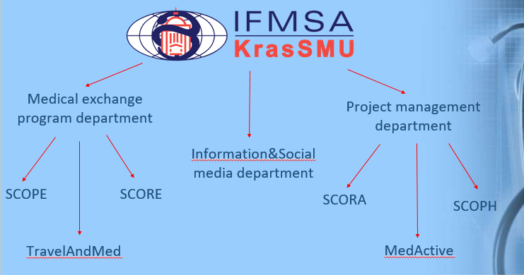

Медицинские стажировки
Standing Committee of Research Exchange (SCORE)
Комитет Международных Научных Студенческих обменов – занимается международными научными обменами, в рамках которых студенты могут работать над исследовательскими проектами в интересующих их областях медицины.

Standing Committee of Professional Exchange (SCOPE)
Комитет Международных Профессиональных Студенческих Обменов – координирует международные обмены студентов – медиков среди иностранных учреждений здравоохранения, обеспечивая этим возможность увидеть систему здравоохранения другой страны изнутри и в действии, а также познакомиться с зарубежной культурой.
TravelAndMed
Факультативные образовательные программы разной продолжительности для медиков.

SCOPE
- 4 недели, 5-6 дней/неделю, 5-7 часов/день
- Студенты лечебного и педиатрического факультетов
- 3-6 курс (некоторые страны 2-6 курсы)
- Сдача экзамена IFMSA
- Конкурс на стажировку (рейтинг)
- Уровень владения английским языком Intermediate(B2+) и выше
- Мотивационное письмо
- Сертификат прививок
- Взнос ~200-300Euro (стажировка, проживание, культурная программа, питание 1р/сут)
- Авиабилеты
- Текущие расходы, страховка

SCOPE 2020
2020 год:
- Босния Герцеговина 3
- Румыния 2
- Словакия 2
- Латвия 2
- Болгария 1
- Сербия 1
- Италия 1
- Турция 1
- Германия 1
- Австрия 1

Критерии отбора:
- Сдача экзамена по английскому языку IFMSA
- Участие в проектной деятельности IFMSA
- Собеседование

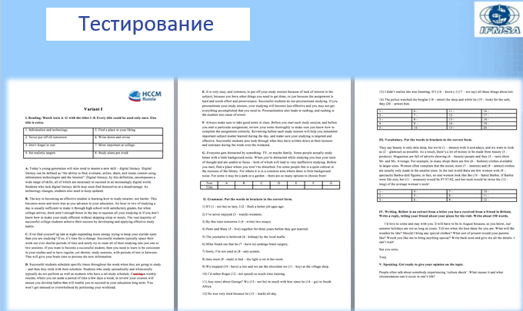

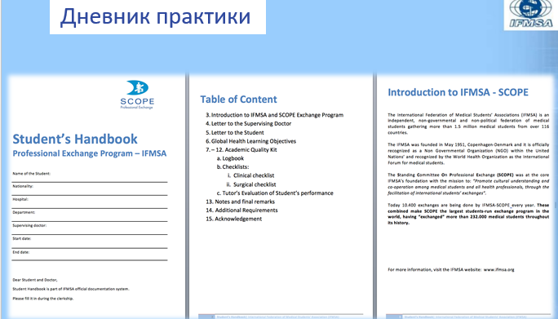

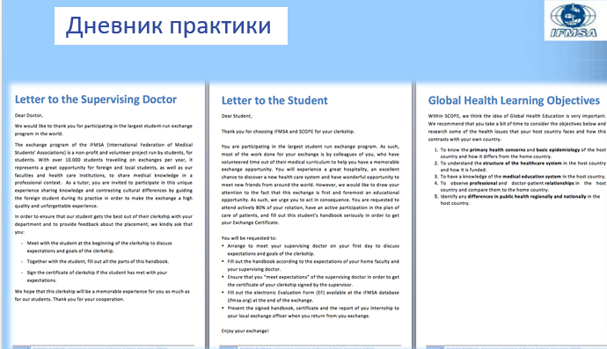

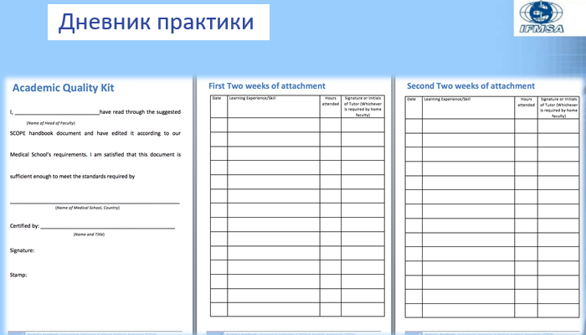

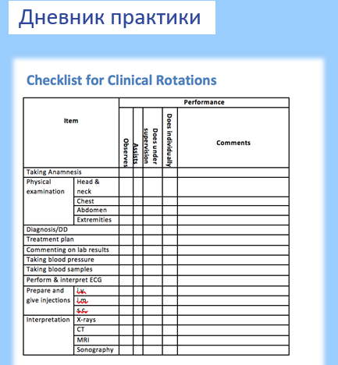

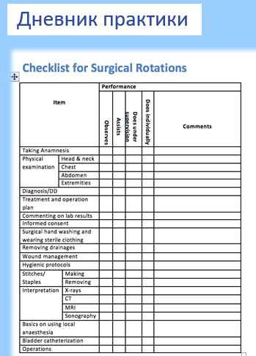

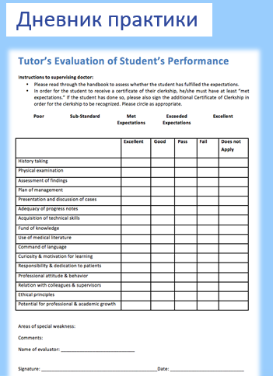
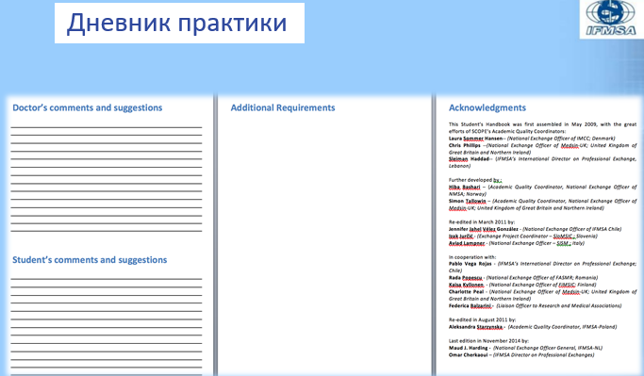

ПРОЕКТНАЯ ДЕЯТЕЛЬНОСТЬ:
Standing Committee on Sexual and Reproductive Health
and right including HIV/AIDs (SCORA) – комитет, занимающийся вопросами охраны репродуктивного здоровья и ВИЧ/СПИД. Целями комитета является профилактика заболеваний репродуктивной сферы, охрана здоровья матери и ребенка, профилактика инфекций (ВИЧ, ИППП), повышение уровня информированности по вышеперечисленным вопросам, содействие взаимосвязи между врачами-специалистами и населением, половое просвещение и уважение гендерного равенства.
The Standing Committee on Public Health (SCOPH) – комитет, занимающийся вопросами о решении проблем, связанных с общественным здравоохранением и укреплением здоровья. Целями этого «необменного» комитета являются профилактика заболеваний, продвижение и воспитание здорового образа жизни в нашем обществе.
MedActive – локальное подразделение, реализующее проекты SCORA и SCOPH на уровне ВУЗа и Красноярска.
SCORA&SCOPH events
- Информационные компании и акции
- Online компании и вебинары
- Лекции
- Мастер-классы/воркшопы
- Школы
- Гуманитарный выход
Планы на весну 2020
- Подготовительные курсы для студентов, отправляющихся на стажировки
(Self presentation, research presentation, vocabulary in use, real time cases)
- Проектная деятельность
(Круглый стол/Дискуссионный клуб, погружение в профессию, обучающие семинары)
- Весенняя ассамблея г. Пермь

Встал вопрос о том, чтобы студенты, проходящие практику заграницей, не проходили её повторно в нашем городе.
Необходимо сравнить учебный план 2х дневников по практике и количество часов.

Приложение №4

Конкурсные вопросы.

На конкурс представлены сотрудники университета:

- Ассистент кафедры перинатологии, акушерства и гинекологии лечебного факультета, Молгачева Елена Васильевна;
- Ассистент кафедры перинатологии, акушерства и гинекологии лечебного факультета, Яметов Павел Константинович;
- Ассистент мобилизационной подготовки здравоохранения, медицины катастроф, скорой помощи с курсом ПО, Лисун Ирина Ивановна;
- Доцент кафедры общей хирургии им. проф. М.И. Гульмана, Серова Екатерина Валерьевна;
- Доцент кафедры анатомии и гистологии человека, Ефремова Влада Петровна;
- Доцент кафедры биологии и экологии, Зубарева Екатерина Владиславовна;
- Доцент кафедры фармакологии и фармацевтического консультирования с курсом ПО, Гацких Ирина Владимировна;
- Доцент кафедры и клиники хирургических болезней им. проф. Ю.М.Лубенского, Борисов Роман Николаевич;
- Доцент кафедры перинатологии, акушерства и гинекологии лечебного факультета, Брехова Ирина Сергеевна.

Счетная комиссия избрана в составе:
  - д.м.н., профессор, Вахрушев Сергей Геннадьевич;
  - д.м.н., профессор, Горбунов Николай Станиславович.
  - Студентка 6 курса лечебного факультета, группа 627 Комарова Нина Константиновна

Тайным голосованием – 29 членов ученого совета из 35 присутствующих проголосовали положительно.

Приложение № 5.
Разное.

- По последним данным деканата лечебного факультета 57 человек поданы на отчисление из университета. Часть из них подает на академический отпуск, большая часть отчисляется.
- Кафедрам необходимо донести до студентов, что после не сдачи экзамена они имеют право только на 2 пересдачи и то, что рейтинговая система нашего университета не позволяет студентам получать «удовлетворительно» на экзамене, имея долги по данному предмету.
- Необходимо пересмотреть состав Ученого совета Лечебного факультета.
- Рассматривался вопрос о рекомендации Ученым советом С.Ю.Никулиной на должность заведующего кафедры внутренних болезней №1.
Устным голосованием – 29 членов ученого совета из 35 присутствующих проголосовали положительно
С.Ю.Никулина предоставила отчет о проделанной работе в качестве заведующего кафедрой внутренних болезней №1.
- Рассматривался вопрос о рекомендации Ученым советом М.М.Петровой на должность заведующего кафедры поликлинической терапии и семейной медицины с курсом ПО.
Устным голосованием – 29 членов ученого совета из 35 присутствующих проголосовали положительно

